**ДОГОВОР**

**об образовании по образовательным программам**

**дошкольного образования**

г. Челябинск «__» ______________ ____ г.

**Муниципальное бюджетное дошкольное образовательное учреждение «Детский сад № 460 г. Челябинска»** (далее – образовательная организация), осуществляющее образовательную деятельность на основании **лицензии от «18» августа 2016 г. N 13069**,

выданной Министерством образования и науки Челябинской области, именуемое в дальнейшем «Исполнитель», в лице заведующего **Макаровой Елены Владимировны**,

(наименование должности, фамилия, имя, отчество (при наличии) представителя Исполнителя)

действующего на основании Устава, и

_____________________________________________________________________________________

(фамилия, имя, отчество (при наличии)

именуем__ в дальнейшем «Заказчик», действующего на основании __________________________

____________________________________________________________________________________,

(наименование и реквизиты документа,

удостоверяющего полномочия представителя Заказчика)

в интересах несовершеннолетнего ______________________________________________________,

(фамилия, имя, отчество (при наличии), дата рождения)

проживающего по адресу: _____________________________________________________________,

(адрес места жительства ребенка с указанием индекса)

именуем__ в дальнейшем «Воспитанник», совместно именуемые Стороны, заключили настоящий Договор о нижеследующем:

I. Предмет договора

1.1.Предметом договора являются отношения, возникающие при осуществлении образовательной деятельности по реализации образовательной программы дошкольного образования (далее - образовательная программа) в соответствии с федеральным государственным образовательным стандартом дошкольного образования и федеральной образовательной программой дошкольного образования (далее соответственно - ФГОС дошкольного образования, ФОП ДО), содержании Воспитанника в образовательной организации, а также при осуществлении присмотра и ухода за Воспитанником.

1.2. Срок освоения образовательной программы (продолжительность обучения) на момент подписания настоящего Договора составляет 5 календарных лет (года).

1.3. Режим пребывания Воспитанника в образовательной организации – **5 дней в неделю,** **с 7.00 часов до19.00 часов**, выходные дни: суббота, воскресенье, а также праздничные дни.

1.4. Воспитанник зачисляется в группу №_________________________________________ направленности. (направленность группы: общеразвивающая, компенсирующая,

комбинированная, оздоровительная)

1.5. Форма обучения – очная.

II. Права и обязанности Сторон

2.1. Исполнитель вправе:

2.1.1. Самостоятельно осуществлять образовательную деятельность.

2.1.2. Предоставлять Воспитаннику дополнительные образовательные услуги (за рамками образовательной деятельности), в том числе на возмездной основе в соответствии с договором об оказании платных дополнительных образовательных услуг (далее - дополнительные образовательные услуги).

2.1.3. Осуществлять оценку индивидуального развития Воспитанника для решения задач индивидуализации образования и оптимизации работы с группой.

2.1.4. Переводить Воспитанника в другие группы в следующих случаях:

- при уменьшении количества детей;

- на время карантина;

- в летний период;

- в иных случаях, предусмотренных законодательством.

2.1.5. Оказывать консультативную и методическую помощь семье по вопросам образования Воспитанника.

2.1.6. Рекомендовать родителю пройти обследование ПМПК с целью определения необходимости оказания квалифицированной коррекционной помощи Воспитаннику.

2.1.7. Предоставлять Заказчику отсрочку платежей за присмотр и уход за Воспитанником в образовательной организации по его ходатайству.

2.2. Заказчик вправе:

2.2.1. Участвовать в образовательной деятельности образовательной организации, в том числе, в формировании образовательной программы.

2.2.2. Получать от Исполнителя информацию:

по вопросам организации и обеспечения надлежащего исполнения услуг, предусмотренных разделом I настоящего Договора;

о поведении, эмоциональном состоянии Воспитанника во время его пребывания в образовательной организации, его развитии и способностях, отношении к образовательной деятельности.

2.2.3. Знакомиться с Уставом образовательной организации, о сведениями о дате предоставления и регистрационном номере лицензии на осуществление образовательной деятельности, с образовательными программами и другими документами, регламентирующими организацию и осуществление образовательной деятельности, права и обязанности Воспитанника и Заказчика.

2.2.4. Выбирать виды дополнительных образовательных услуг, в том числе, оказываемых Исполнителем Воспитаннику за рамками образовательной деятельности на возмездной основе.

2.2.5. Принимать участие в организации и проведении совместных мероприятий с детьми в образовательной организации (утренники, развлечения, физкультурные праздники, досуги, дни здоровья и др.).

2.2.6. Создавать, принимать участие в деятельности коллегиальных органов управления, предусмотренных Уставом образовательной организации.

2.2.7. Получать информацию о всех видах планируемых обследований (медицинских, психологических, психолого-педагогических) Воспитанника, давать согласие на проведение таких обследований или участие в таких обследованиях, отказаться от их проведения или участия в них, получать информацию о результатах проведенных обследований.

2.2.8. Присутствовать при обследовании Воспитанника психолого-медико-педагогической комиссией, обсуждении результатов обследования и рекомендаций, полученных по результатам обследования, высказывать свое мнение относительно предлагаемых условий для организации обучения и воспитания Воспитанника.

2.2.9. Получать компенсацию части родительской платы за присмотр и уход за ребенком в образовательной организации, реализующей образовательную программу дошкольного образования, в порядке и размере, определенном законодательством Российской Федерации об образовании.

2.3. Исполнитель обязан:

2.3.1. Обеспечить Заказчику доступ к информации для ознакомления с Уставом образовательной организации, с лицензией на осуществление образовательной деятельности, с образовательными программами и другими документами, регламентирующими организацию и осуществление образовательной деятельности, права и обязанности Воспитанников и Заказчика.

2.3.2. Обеспечить надлежащее предоставление услуг, предусмотренных разделом I настоящего Договора, в полном объеме в соответствии с ФГОС дошкольного образования,

ФОП ДО и условиями настоящего Договора.

2.3.3. Довести до Заказчика информацию, содержащую сведения о предоставлении платных образовательных услуг в порядке и объеме, которые предусмотрены [Законом](consultantplus://offline/ref=336DEFA52A0EDAF0FA63014339383B01AEBF63CF552680843038186B01R7p3L) Российской Федерации от 7 февраля 1992 г. N 2300-1 "О защите прав потребителей" и Федеральным [законом](consultantplus://offline/ref=336DEFA52A0EDAF0FA63014339383B01AEBE63C3502780843038186B01R7p3L) от 29 декабря 2012 г. N 273-ФЗ "Об образовании в Российской Федерации".

2.3.4. Обеспечивать охрану жизни и укрепление физического и психического здоровья Воспитанника, его интеллектуальное, физическое и личностное развитие, развитие его творческих способностей и интересов.

2.3.5. При оказании услуг, предусмотренных настоящим Договором, учитывать индивидуальные потребности Воспитанника, связанные с его жизненной ситуацией и состоянием здоровья, определяющие особые условия получения им образования, возможности освоения Воспитанником образовательной программы на разных этапах ее реализации.

2.3.6. При оказании услуг, предусмотренных настоящим Договором, проявлять уважение к личности Воспитанника, оберегать его от всех форм физического и психологического насилия, обеспечить условия укрепления нравственного, физического и психологического здоровья, эмоционального благополучия Воспитанника с учетом его индивидуальных особенностей.

2.3.7. Создавать безопасные условия обучения, воспитания, присмотра и ухода за Воспитанником, его содержания в образовательной организации в соответствии с установленными нормами, обеспечивающими его жизнь и здоровье.

2.3.8. Обеспечить реализацию образовательной программы средствами обучения и воспитания, необходимыми для организации учебной деятельности и создания развивающей предметно-пространственной среды.

2.3.9. Обеспечивать Воспитанника необходимым сбалансированным питанием в соответствии с установленными нормами.

2.3.10. Переводить Воспитанника в следующую возрастную группу.

2.3.11. Взаимодействовать с семьей для обеспечения полноценного развития Воспитанника.

2.3.12. Сохранять место за Воспитанником в случае его болезни, санаторно-курортного лечения; карантина; отпуска и в других случаях, на основании заявления Заказчика.

2.3.13. Информировать Заказчика о случаях обнаружения у Воспитанника болезни во время его пребывания в образовательной организации.

2.3.14. Информировать органы опеки и попечительства о жестоком обращении родителей с детьми, непосредственной угрозе жизни и здоровью Воспитанника.

2.3.15. Передавать Воспитанника лицам, указанным в заявлении родителей о приеме Воспитанника в образовательную организацию.

2.3.16. Производить компенсацию части родительской платы за присмотр и уход за Воспитанником в соответствии с представленными документами.

2.3.17. Обеспечить соблюдение требований Федерального [закона](consultantplus://offline/ref=336DEFA52A0EDAF0FA63014339383B01AEBF62C0562980843038186B01R7p3L) от 27 июля 2006 г. N 152-ФЗ "О персональных данных" в части сбора, хранения и обработки персональных данных Заказчика и Воспитанника.

2.4. Заказчик обязан:

2.4.1. Соблюдать требования учредительных документов Исполнителя, правил внутреннего распорядка и иных локальных нормативных актов, общепринятых норм поведения, в том числе, проявлять уважение к педагогическим и научным работникам, инженерно-техническому, административно-хозяйственному, производственному, учебно-вспомогательному, медицинскому и иному персоналу Исполнителя и другим воспитанникам, не посягать на их честь и достоинство.

2.4.2. Своевременно вносить плату за присмотр и уход за Воспитанником.

2.4.3. При поступлении Воспитанника в образовательную организацию и в период действия настоящего Договора своевременно предоставлять Исполнителю все необходимые документы, предусмотренные законодательством Российской Федерации, Правилами приема в образовательную организацию, иными локальными актами Исполнителя, а также настоящим Договором.

2.4.4. Незамедлительно сообщать Исполнителю об изменении контактного телефона и места жительства.

2.4.5. Обеспечить посещение Воспитанником образовательной организации согласно правилам внутреннего распорядка Исполнителя.

2.4.6. **Информировать Исполнителя о предстоящем отсутствии Воспитанника в образовательной организации или его болезни лично или по телефону 8(351)256-17-65, 8(351)256-39-58 до 12 часов текущего дня и возвращении Воспитанника в образовательную организацию после отсутствия.**

В случае заболевания Воспитанника, подтвержденного медицинским заключением (медицинской справкой) либо выявленного медицинским работником Исполнителя, принять меры по восстановлению его здоровья и не допускать посещения образовательной организации Воспитанником в период заболевания.

2.4.7**. Предоставлять медицинское заключение (медицинскую справку) после перенесенного заболевания, а также отсутствия ребенка более 5 календарных дней (за исключением выходных и праздничных дней).**

2.4.8. Забирать Воспитанника из образовательной организации в случае обнаружения у него болезни.

2.4.9. Предоставлять письменное заявление о сохранении места в образовательной организации на время отсутствия Воспитанника по причинам: санитарно - курортного лечения, карантина, отпуска, а также в иных случаях по согласованию с Исполнителем.

2.4.10. Взаимодействовать с Исполнителем по всем направлениям развития, воспитания и обучения ребенка.

2.4.11. Бережно относиться к имуществу Исполнителя, возмещать ущерб, причиненный Воспитанником имуществу Исполнителя, в соответствии с законодательством Российской Федерации.

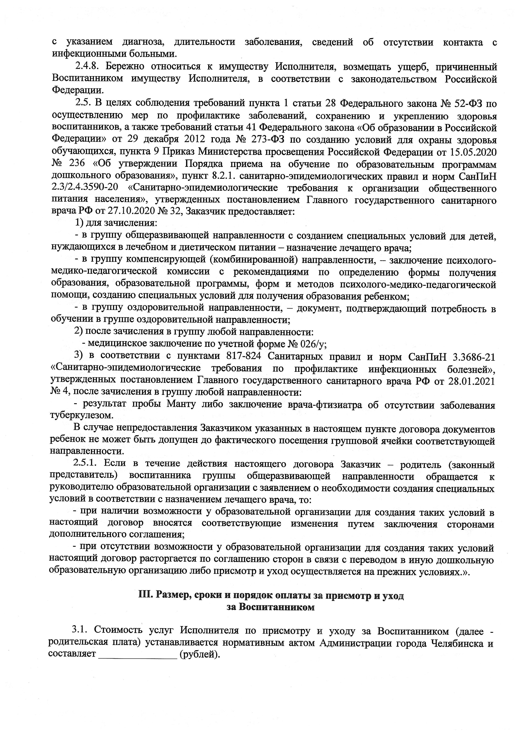

III. Размер, сроки и порядок оплаты за присмотр и уход за Воспитанником

3.1. Стоимость услуг Исполнителя по присмотру и уходу за Воспитанником (далее - родительская плата) устанавливается Приказом Комитета по делам образования города Челябинска.

3.2. Начисление родительской платы производится из расчета фактически оказанной услуги по присмотру и уходу, соразмерно количеству календарных дней, в течение которых оказывалась услуга.

3.3. Заказчик ежемесячно до 10 числа оплачиваемого месяца вносит родительскую плату за присмотр и уход за Воспитанником в соответствии с пунктом 3.1 настоящего Договора.

3.4. В случае отчисления Воспитанника возврат родительской платы за присмотр и уход производится по заявлению Заказчика с учетом фактического посещения Воспитанником образовательной организации на основании распорядительного акта Исполнителя.

3.5. Оплата родительской платы за присмотр и уход за Воспитанником может осуществляться за счет средств (части средств) материнского (семейного) капитала территориальным органом Фонда пенсионного и социального страхования Российской Федерации в соответствии с законодательством Российской Федерации.

Возврат родительской платы за присмотр и уход оплаченной за счет средств (части средств) материнского (семейного) капитала в случае отчисления Воспитанника осуществляется с учетом фактического посещения Воспитанником образовательной организации на основании распорядительного акта Исполнителя на счет территориального органа Фонда пенсионного и социального страхования Российской Федерации.

IV. Ответственность за неисполнение или ненадлежащее

исполнение обязательств по договору, порядок

разрешения споров

4.1. За неисполнение либо ненадлежащее исполнение обязательств по настоящему Договору Исполнитель и Заказчик несут ответственность, предусмотренную законодательством Российской Федерации и настоящим Договором.

4.2. Окончание срока действия договора не освобождает стороны от ответственности за его нарушение.

4.3. Все споры между Исполнителем и Заказчиком решаются путем переговоров, а в случае невозможности достижения договоренности – в судебном порядке в соответствии с законодательством Российской Федерации.

V. Основания изменения и расторжения договора

5.1. Условия, на которых заключен настоящий Договор, могут быть изменены по соглашению сторон.

5.2. Все изменения и дополнения к настоящему Договору должны быть совершены в письменной форме и подписаны уполномоченными представителями Сторон.

5.3. Настоящий Договор может быть расторгнут по соглашению сторон. По инициативе одной из сторон настоящий Договор может быть расторгнут по основаниям, предусмотренным действующим законодательством Российской Федерации.

VI. Заключительные положения

6.1. Настоящий договор вступает в силу со дня его подписания Сторонами и действует до «_______» ___________________ _______г.

6.2. Настоящий Договор составлен в 2-х экземплярах, имеющих равную юридическую силу, по одному для каждой из Сторон.

6.3. Стороны обязуются письменно извещать друг друга о смене реквизитов, адресов и иных существенных изменениях.

6.4. Ни одна из Сторон не вправе передавать свои права и обязанности по настоящему Договору третьим лицам без письменного согласия другой Стороны.

6.5. При выполнении условий настоящего Договора Стороны руководствуются законодательством Российской Федерации.

VII. Реквизиты и подписи сторон

Исполнитель Заказчик

Муниципальная бюджетная образовательная организация

«Детский сада № 460 г.Челябинска» ___________________________________________________

(фамилия, имя и отчество (при наличии))

_________________________________

454108 г.Челябинск, ул.Харлова 13а (паспортные данные)

ИНН/КПП 7449021908/744901001 _________________________________

ЛС 2047303217Н (адрес места жительства, контактные данные)

Комитет финансов города Челябинска

Р/с 40701810400003000001

В ГРКЦ ГУ Банка России по Челябинской

области

БИК 047501001

Тел. 8(351)256-17-65

e-mail : mdou-460@mail.ru

________________________________________ __________________________

(подпись уполномоченного представителя (подпись Заказчика)

Исполнителя)

М.П.

Отметка о получении 2-го экземпляра

Заказчиком

Дата: ____________ Подпись: ___________